МДОУ «Детский сад №21»

Консультация для родителей
Тема: «Детское оздоровление в домашних условиях»

Подготовила:
Воспитатель Шушакова А.А.

Ярославль, 2020
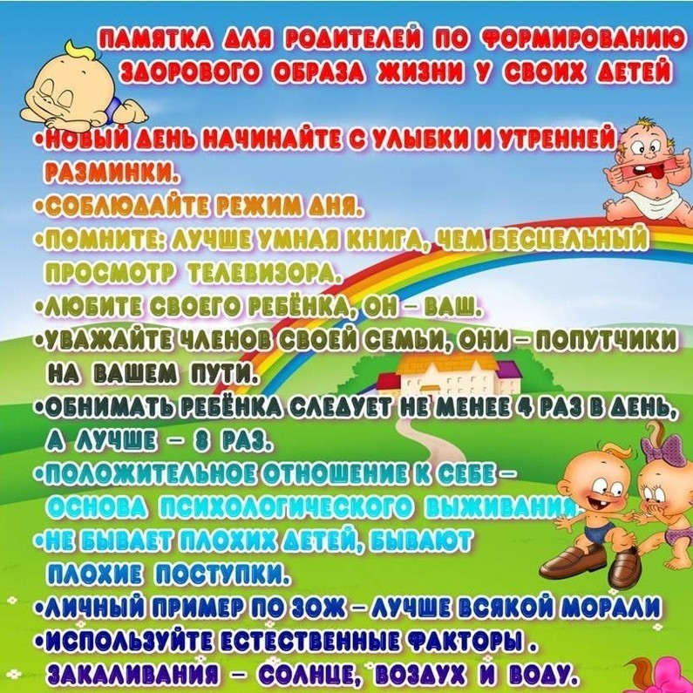

Детское оздоровление в домашних условиях.

Каждый родитель хочет видеть своего ребенка здоровым, веселым, хорошо физически развитым. Наряду с совершенно естественной заботой о чистоте его тела, удовлетворении потребностей в пище крайне необходимо обеспечить и потребность в движениях. С момента рождения нормально развивающийся ребенок стремиться к движениям. Вначале эти движения беспорядочны. Однако постепенно они начинают приобретать более координированный и целенаправленный характер: хочет достать игрушку, дотянуться до мамы, поднять рукой свою ногу. Формирование этой важной для жизнедеятельности потребности в значительной степени зависит от особенностей жизни и воспитания, от того насколько окружающие ребенка взрослые создают необходимые условия, способствуют своевременному освоению доступных по возрасту движений.
Выполнять простые упражнения можно везде: и дома и на прогулках и на детской площадке. Во время длинных прогулок вы можете перешагивать с ребенком вместе через камни, различные лужи или поваленные деревья. На территории детской площадке ребенок может передвигаться по бревну, лазить по лесенке.
С двух летнего возраста он уже сможет заниматься специальной гимнастикой утром. Чтобы для ребенка эти занятия стали чем-то особенным, следует проделывать упражнения вместе с ним. Гимнастика утром тонизирует все органы и системы организма. Упражнения помогают переносить все нагрузки, которые появляются днем. Среди специальных упражнений утром для ребенка можно назвать такие, ходьба по комнате в течении пяти минут, подтягивание по четыре раза, приседание по четыре раза, наклоны туловища три раза, бег по комнате пятнадцать минут, плавная ходьба в течении одной минуты.
Во время всех процедур следует смотреть за осанкой ребенка. Если осанка правильная, то ребенок держит голову прямо, плечи при этом расположены по прямой линии, грудь впереди, живот подтянутый, ноги в коленях прямые.
Чтобы формировалась правильная осанка, следует делать упражнения на скамейках, горках, с мячом, обручем, палками, веревками.
При этом следует заниматься при хороших условиях. Это проветренная комната, звуки ритмичной музыки.
Когда на улице тепло занятие проводить на свежем воздухе.
.Одежда подбирается так, чтобы ребенок легко двигался без перегревов.
Кроме этого важен спорт. С какого же возраста, и каким видам спорта можно обучить ребенка? В дошкольном возрасте рано говорить о настоящем спорте, но игры и развлечения с элементами спорта вполне доступны. Некоторые родители сомневаются, что дошкольный возраст подходит для спорта, думают, что это может привести к травмам, но к сведенью в Канаде даже есть традиция, что когда ребенку исполняется 3 года, ему вручают хоккейную клюшку, а в 5 лет он уже «Заправский» хоккеист. Для тех семей, которые всерьез думают заняться физическим воспитанием своего малыша, небезынтересно будет узнать, что работающая мышца потребляет питательных веществ в 3 раза, а кислорода в 7 раз больше, чем бездействующая. Дети, с самых ранних лет должны иметь: санки, лыжи, коньки, велосипед, мячи, кегли, шашки, шахматы и т.д.
Хорошо, когда родители и дети имеют свои подвижные игры. Ребенок обязательно будет играть, если увидит играющих рядом пап и мам, бабушек и дедушек.
Предлагаем несколько любимых и популярных подвижных игр:
«У медведя во бору»
Один из игроков изображает медведя и садится в «берлогу». остальные играющие ходят вокруг него, делают вид, что рвут ягоды и грибы, и поют:
У медведя во бору
Грибы, ягоды беру,
А медведь не спит,
Все на нас глядит!
Лукошко опрокинулось,
Медведь за нами кинулся!
По окончании песни « медведь» вскакивает и бежит за разбегающимися игроками. Кого он первым поймает, тот становится новым «медведем», игра продолжается.
Обыкновенные жмурки.
Одному из играющих – жмурке - завязывают глаза, отводят его в середину комнаты и заставляют повернуться несколько раз вокруг себя, затем спрашивают:
-Кот, кот, на чем стоишь?
- На квашне.
- Что в квашне?
- Квас.
-Лови мышей, а не нас.
После этих слов участники игры разбегаются, а жмурка их ловит. Кого он поймает, тот становится жмуркой. Правила игры. Если жмурка подойдет близко к какому-либо предмету, о который можно удариться, играющие должны его предупредить, крикнув: «Огонь!». Нельзя кричать это слово с целью отвлечь жмурку от игрока, который не может убежать от него. Играющим не разрешается прятаться за какие –либо предметы или убегать очень далеко. Они могут увертываться от жмурки, приседать, проходить на четвереньках. Пойманного игрока жмурка должен узнать и назвать по имени, не снимая повязки.
«Горелки.»
Играющие встают парами друг за другом. Впереди всех расстоянии двух шагов стоит водящий- горелка. играющие нараспев говорят слова:
-Гори, гори ясно,
Чтобы не погасло.
Стой подоле,
Гляди на поле,
Едут там трубачи
Да едят калачи.
Погляди на небо:
Звезды горят,
Журавли кричат:
- Гу,гу, убегу.
Раз, два, не воронь,
А беги, как огонь.
После последних слов дети, стоящие в последней паре, бегут с двух сторон вдоль колонны. Горелка старается запятнать одного из них. Если бегущие игроки успели взять друг друга за руки, прежде чем горелка запятнает одного из них, то они встают впереди первой пары, а горелка вновь горит. Игра повторяется. Горелка не должен оглядываться. Он догоняет убегающих игроков сразу же, как только они пробегут мимо него.
Для оздоровления ребенка также важным является здоровое питание. К примеру: ограничить употребление сладкого, мучного, что может привести к порче зубов и к лишнему весу.
Закаливание детей тоже немало важно. Главное правило при закаливании – это постепенность и систематичность. Полезно купаться в открытых водоемах, хождение босиком, воздушные ванны, обтирание.
Поддержка психического здоровья включает в себя спокойную обстановку в семье, отсутствие ссор. Дети дошкольного возраста имеют потребность в проявлении заботы и ласки, чтобы чувствовать себя нужными, и в совместном времяпровождении.
Помните! Будем здоровы сами - будут здоровы наши дети.

